III. ГРАФИКИ

Теоретические вопросы
- Условия возрастания функции на отрезке.
- Условия убывания функции на отрезке.
- Точки экстремума. Необходимое условие экстремума.
- Достаточные признаки максимума и минимума функции (изменение знака первой производной).
- Наибольшее и наименьшее значения, функции, непрерывной на отрезке.
- Выпуклость и вогнутость графика функции. Достаточные условия выпуклости и вогнутости.
- Точки перегиба графика функции. Необходимое условие перегиба. Достаточные условия перегиба.
- Исследование функций на экстремум с помощью высших производных.
- Асимптоты графика функции.

Теоретические упражнения
1. Доказать, что функция монотонно возрастает на отрезке: а) ; б) Следует ли из монотонности дифференцируемой функции монотонность ее производной?
2. Доказать теорему: если функции и дифференцируемы на отрезке и , а , то .
Дать геометрическую интерпретацию теоремы.
У к а з а н и е. При доказательстве теоремы установить и использовать монотонность функции .
3. Доказать неравенство для трех случаев:
а) ;
б) ;
в) .
Дать геометрическую интерпретацию неравенства.
4. Исходя из определений минимума и максимума, доказать, что функция
имеет в точке минимум, а функция
не имеет в точке экстремума.
5. Исследовать на экстремум в точке функцию , считая, что производная не существует, но функция непрерывна в точке и , .— натуральное число.
6. Исследовать знаки максимума и минимума функции и выяснить условия, при которых уравнение имеет а) три различных действительных корня; б) один действительный корень.
7. Определить «отклонение от нуля» многочлена на отрезке , т. е. найти на этом отрезке наибольшее значение функции .
8. Установить условия существования асимптот у графика рациональной функции.

Расчетные задания
Задача 1. Построить графики функций с помощью производной первого порядка.
1.1. 1.2.
1.3. 1.4.
1.5. 1.6.
1.7. 1.8.
1.9. 1.10.
1.11. 1.12.
1.13. 1.14.
1.15. 1.16.
1.17. 1.18.
1.19. 1.20.
1.21. 1.22.
1.23. 1.24.
1.25. 1.26.
1.27. 1.28.
1.29. 1.30.
1.31.

Задача 2. Построить графики функций с помощью производной первого порядка.
2.1. 2.2.
2.3. 2.4.
2.5. 2.6.
2.7. 2.8.
2.9. 2.10.
2.11. 2.12.
2.13. 2.14.
2.15. 2.16.
2.17. 2.18.
2.19. 2.20.
2.21. 2.22.
2.23. 2.24.
2.25. 2.26.
2.27. 2.28.
2.29. 2.30.
2.31.

Задача 3. Найти наибольшее и наименьшее значения функций на заданных отрезках.
3.1. 3.2.
3.3. 3.4.
3.5. 3.6.
3.7. 3.8.
3.9. 3.10.
3.11. 3.12.
3.13. 3.14.
3.15. 3.16.
3.17. 3.18.
3.19. 3.20.
3.21. 3.22.
3.23. 3.24.
3.25. 3.26.
3.27. 3.28.
3.29. 3.30.
3.31.

Задача 4.
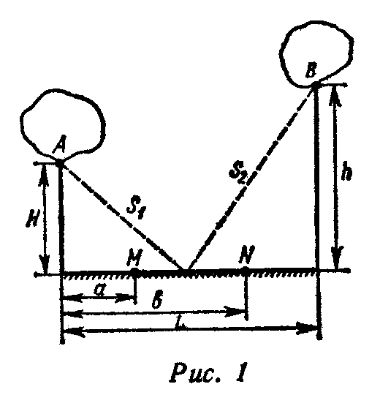
Варианты 1 – 10.
Рыбаку нужно переправиться с острова на остров (рис. 1). Чтобы пополнить свои запасы, он должен попасть на участок берега . Найти кратчайший путь рыбака .
4.1.
4.2.
4.3.
4.4.
4.5.
4.6.
4.7.
4.8.
4.9.
4.10.
Варианты 11 – 20.
При подготовке к экзамену студент за дней изучает -ю часть курса, а забывает -ю часть. Сколько дней нужно затратить на подготовку, чтобы была изучена максимальная часть курса?
4.11. 4.12.
4.13. 4.14.
4.15. 4.16.
4.17. 4.18.
4.19. 4.20.
Варианты 21 – 31.
Тело массой кг падает с высоты м и теряет массу (сгорает) пропорционально времени падения. Коэффициент пропорциональности кг/с². Считая, что начальная скорость , ускорение м/с², и пренебрегая сопротивлением воздуха найти наибольшую кинетическую энергию тела.
4.21. 4.22. 4.23.
4.24. 4.25. 4.26.
4.27. 4.28. 4.29.
4.30. 4.31.

Задача 5. Исследовать поведение функций в окрестностях заданных точек с помощью производных высших порядков.
5.1.
5.2.
5.3.
5.4.
5.5.
5.6.
5.7.
5.8.
5.9.
5.10.
5.11.
5.12.
5.13.
5.14.
5.15.
5.16.
5.17.
5.18.
5.19.
5.20.
5.21.
5.22.
5.23.
5.24.
5.25.
5.26.
5.27.
5.28.
5.29.
5.30.
5.31.

Задача 6. Найти асимптоты и построить графики функций.
6.1. 6.2.
6.3. 6.4.
6.5. 6.6.
6.7. 6.8.
6.9. 6.10.
6.11. 6.12.
6.13. 6.14.
6.15. 6.16.
6.17. 6.18.
6.19. 6.20.
6.21. 6.22.
6.23. 6.24.
6.25. 6.26.
6.27. 6.28.
6.29. 6.30.
6.31.

Задача 7. Провести полное исследование функций и построить их графики.
7.1. 7.2.
7.3. 7.4.
7.5. 7.6.
7.7. 7.8.
7.9. 7.10.
7.11. 7.12.
7.13. 7.14.
7.15. 7.16.
7.17. 7.18.
7.19. 7.20.
7.21. 7.22.
7.23. 7.24.
7.25. 7.26.
7.27. 7.28.
7.29. 7.30.
7.31.

Задача 8. Провести полное исследование функций и построить их графики.
8.1. 8.2.
8.3. 8.4.
8.5. 8.6.
8.7. 8.8.
8.9. 8.10.
8.11. 8.12.
8.13. 8.14.
8.15. 8.16.
8.17. 8.18.
8.19. 8.20.
8.21. 8.22.
8.23. 8.24.
8.25. 8.26.
8.27. 8.28.
8.29. 8.30.
8.31.

Задача 9. Провести полное исследование функций и построить их графики.
9.1. 9.2.
9.3. 9.4.
9.5. 9.6.
9.7. 9.8.
9.9. 9.10.
9.11. 9.12.
9.13. 9.14.
9.15. 9.16.
9.17. 9.18.
9.19. 9.20.
9.21. 9.22.
9.23. 9.24.
9.25. 9.26.
9.27. 9.28.
9.29. 9.30.
9.31.

Задача 10. Провести полное исследование функций и построить их графики.
10.1. 10.2.
10.3. 10.4.
10.5. 10.6.
10.7. 10.8.
10.9. 10.10.
10.11. 10.12.
10.13. 10.14.
10.15. 10.16.
10.17. 10.18.
10.19. 10.20.
10.21. 10.22.
10.23. 10.24.
10.25. 10.26.
10.27. 10.28.
10.29. 10.30.
10.31.

